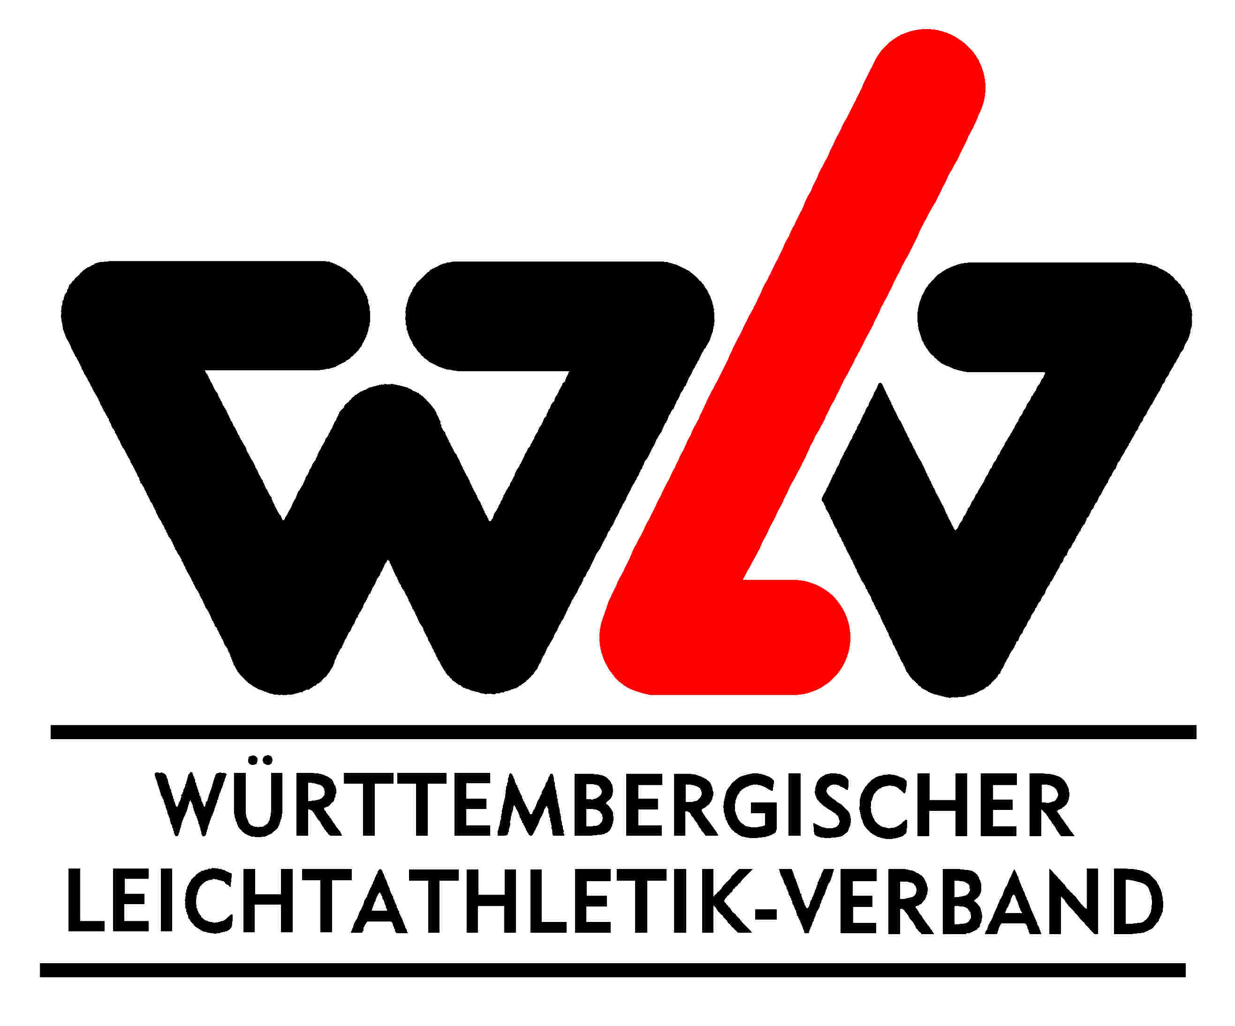
Württembergischer Leichtathletik-Verband e.V.
Fritz-Walter-Weg 19 – 70372 Stuttgart
Telefon 0711/28077-700 Fax 071128077-720

E H R U N G S A N T R A G

Wir beantrage die Ehrung eines verdienten Mitarbeiters und bitten um

Verleihung der

WLV – Nadel in SILBER
DLV – Nadel in SILBER
WLV – Nadel in GOLD
DLV – Nadel in GOLD (bitte ankreuzen)

Die Verleihung soll stattfinden am:

Name Vorname

Geburtsdatum genaue Anschrift

Begründung

Bisherige Ehrungen

WLV – Ehrennadel in Silber verliehen am:_____________

DLV – Ehrennadel in Silber verliehen am:_____________

WLV – Ehrennadel in Gold verliehen am:_____________

ANTRAGSSTELLER (kpl. Anschrift) Unterschrift

Genehmigung/ Stellungnahme

KREISVORSITZENDER Württembergischer Leichtathletik-Verband e.V.
(Datum/ Unterschrift) (Datum/ Unterschrift)

